 | 供应商开票要求
Issued by | Prepared By |  | Date | Revsion | Page
ABB CN | Beeko Deng |  | Mar.2012 | V0 | 4
ABB CN | Acha Chen |  | May.2015 | V1 | 4
ABB CN | Clare Xie/Tina Tang |  | Apr.2017 | V2 | 4
ABB CN | Tina Tang/Linda Lin |  | Sep.2018 | V3 | 4
ABB CN | Linda Lin  Linda Lin/Olivia/Jimmy |  | Dec.2019  Jul.2022 | V4  V5 | 4

为了使采购付款流程更为顺畅、高效，ABB全球业务服务中国财务中心将于2019年12月启用新的发票扫描系统进行发票数据采集。对于国内VAT发票，ABB将实现从国税平台下载相关电子信息作为入账依据，其它类型发票仍沿用OCR识别技术。随着数电票在全国各地的推行，ABB对供应商开票要求也做了调整.即日起，所有供应商开具的发票，除了税务规定外, 还应满足如下开票要求.如未满足其中条件之一，ABB将退票处理。

目录

- 国内增值税发票及销货清单 ......................................................2
- 国内普通发票 ................................................................................3
- 国外发票 ...... .................................................................................3

国内增值税发票及销货清单

- 发票递交：
- ABB只接收增值税专票(纸票), 增值税电子票和数电票(全电票), 不再接收全电纸专发票。
- 增值税专票(纸票)请寄往厦门ABB财务中心(地址详见附件2)
- 增值税电子票和数电票(全电票)通过邮件方式发送ABB专用邮箱(邮箱地址详见附件2).数电票(全电票)要求同时包含三种数电格式文档：PDF, OFD，XML, 其文档名需要包含数电票号码。

- VAT发票、销货清单开具要求：
- 请按税务局要求按照编码开具中文货物品名及中文单位;
- 规格型号栏只放ABB PO(10位)+item（4位），中间无空格；每张发票不超过200行（寄售类发票除外）。
- 同一张发票相同的PO和item需合并开票，避免一张发票开具多条相同条目的PO和item；
- 尽量避免一个订单数量分多张发票开具。 如无法实现，必须保证:
  - 每张发票的货物数量 = 发票不含税金额/PO单价 ，且结果需要在三位小数内除尽
  - 例如：订单数量为1，单价150,000, 平均分十次开票，每张发票的不含税金额应开具15,000(=150,000/10),数量应开具0.1(=15,000/150,000). 此例不允许单独开具发票金额1000(因为1,000/150,000=0.0066..,在3位小数位内无法除尽)。
- 如特殊情况下无法在发票规格型号栏标注ABB 订单号及订单序列号，请将正确订单信息填写在 ABB采购订单发票入账清单（参照附件1）。每份清单不超过200行（寄售类发票除外）。一份清单对应一个excel文件，且只能有一张sheet。清单命名必须与发票命名一致，随发票一起发送到ABB专用邮箱。
- 寄售类发票，同一结算单请合并开票，没有行数限制。 请在备注栏备注“寄售”字样和物料领用时间段（如:20230701-20230731）。寄售领用清单需提供PDF格式，寄售领用清单需提供PDF格式，清单命名和发票名一致，且允许在后面补上“-1”等，以确保清单和发票关联。
- 其它无订单发票，请备注ABB联系人及其联系方式。

- 退票说明
- 纸质发票接收时，票面未按要求开票的予以拒收或退回。
- 针对增值税电子票和数电票(全电票)，ABB将通知供应商作废或开具红字发票通知书
- 发票传输到ABB后，未预先告知ABB或确认退票的情况下，供应商不能自行作废发票.

- 附件1： 附件2：

- 举例说明：

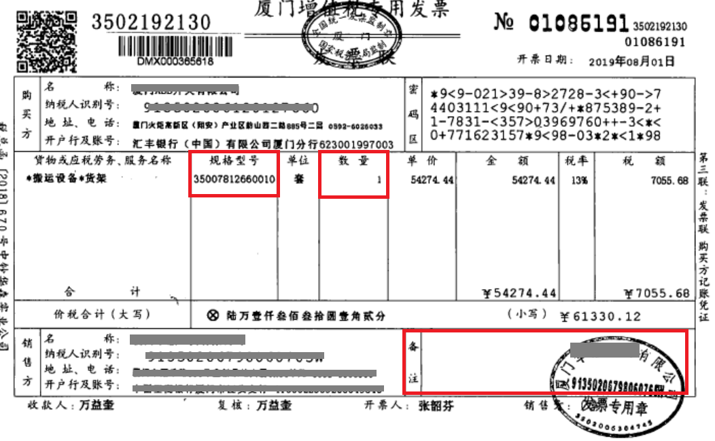
此栏只放PO+item ，共14位数, 中间无空格
同一个PO+item数量金额合并
每张发票行项数不超过200行(寄售类发票除外)
数电票自定义开票模板也需要含有”规格型号”栏
** 如发票附有销货清单，或此发票非订单相关，此栏位不做要求

一个订单分多张发票开票，数量需相应拆分,且在3位小数位内除尽（详见要求3）
寄售类发票，备注“寄售”字样及领料区间;其它无订单发票，备注ABB联系人及联系方式
“规格型号”栏和“数量”栏要求和发票同。
保证销货清单数据和金税数据一致，同时和ABB订单信息一致（中英文互译除外）。
同一张发票附一份清单，且不超过200行（寄售类除外）
特殊情况无法满足以上要求，请按附件1(ABB采购订单发票入账清单)模板额外提供ABB订单信息。

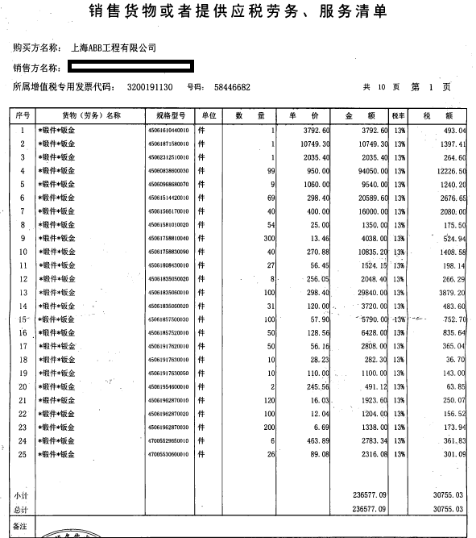

2、普通发票
普通发票指卷票、行政事业单位开具的发票、定额票等。发票递交和退票办法同上.

- 发票开具要求：
- 有订单号的发票，请提供ABB采购订单发票入账清单(如附件1)。
- 无订单号的发票，请在发票上备注ABB业务联系人及联系方式。

3、国外发票
- 发票开具要求：
- 国外发票请提交到ABB公共邮箱，邮件命名规则：发票日期+ 订单号
- 发票请以PDF格式附在邮件附件，并以发票号命名
- 一张发票生成一份PDF文件
其它详见附件3
- 附件3：

